**İkinci dereceden denklem çözerek JFET’in çalışma noktasını bulma**

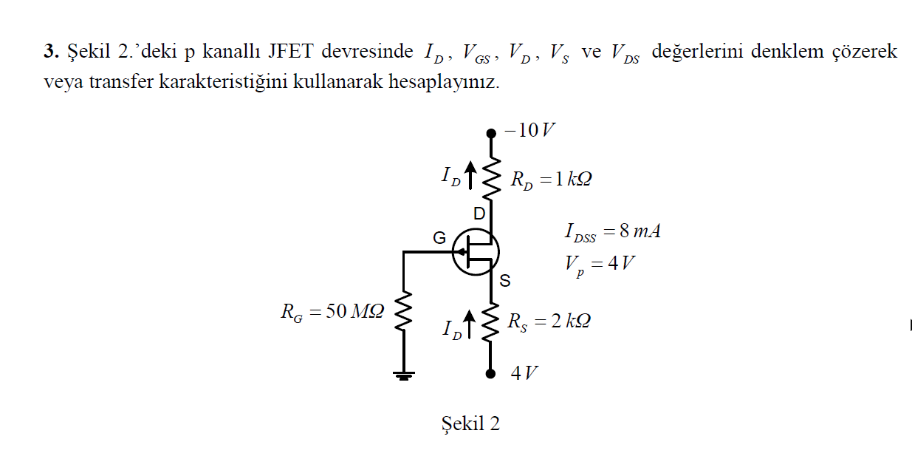

Bu devrede $V_{G}=0$’dır. $V_{GS}=V_{G}-V_{S}$, $V_{S}=4-2kI_{D}$

$$4=2kI_{D}-V_{GS} I_{D}=\frac{4+V_{GS}}{2k}$$

$$I_{D}=I_{DSS}{\left(1-\frac{V_{GS}}{V_{P}}\right)}^{2} \frac{4+V_{GS}}{2k}=8m{\left(1-\frac{V_{GS}}{4}\right)}^{2}$$

$$4+V_{GS}=16\left(1-\frac{V_{GS}}{2}+\frac{{V_{GS}}^{2}}{16}\right)$$

$$4+V_{GS}=16-8V_{GS}+{V_{GS}}^{2}$$

$${V_{GS}}^{2}-9V_{GS}+12=0$$

$V_{GS}=7,3723$ (Bu değer Vp’den büyük olduğu için seçilmez)

$V_{GS}=1,6277$ V için

$$I_{D}=\frac{4+V_{GS}}{2k}=\frac{4+1,6277}{2k}=2,8139mA$$

**Ek bilgi:**

